

Analysedocument

Live performance

Michelle Broens | S21M | 21-06-2017

Inhoudsopgave

Inleiding 2

Begrippen 3

Opdrachtgever 4

Scenario 5

Functionele eisen 6

Niet-functionele eisen 7

Use case 8

Use case diagram 8

Use case beschrijvingen 9

User interface 10

EER model 11

EER bijlage 12

Productdecompositie 13

# Inleiding

In dit document komen er een aantal verschillende onderwerpen aanbod die te maken hebben met de analysefasen van het maken van een applicatie over … De onderwerpen die aan bod komen zijn:

* Een lijst met begrippen: in deze lijst staan woorden die de lezer misschien niet begrijpt of misschien niet helemaal begrijpt.
* Opdrachtgever: in dit stuk kom een beschrijving over wie de opdrachtgever is en wat de opdrachtgever algemeen verwacht.
* Het scenario: een korte beschrijving over een persoon die door de ontwikkelde applicatie loopt.
* De functionele eisen: de eisen die het programma moet kunnen, bijvoorbeeld een gebruiker kan inloggen.
* De niet-functionele eisen: de eisen die niet te maken hebben met het programmeren van code zoals de functionele eisen, bijvoorbeeld de code moet herbruikbaar zijn.
* De use cases: de functionele eisen worden in een diagram gezet zodat het duidelijk wordt door wie deze functie uitgevoerd wordt. Deze functies worden in de use case beschrijving van start tot eind doorgelopen.
* De userinterface: hier wordt een schets gemaakt van hoe de applicatie er ongeveer uit gaat zien.
* Het EER model: een schets van hoe de structuur van het programma er in de database uit gaat zien.
* De productdecompositie: een schets van de verschillende onderdelen die opgeleverd worden.
* Planning: de planning van hoe dit project uitgewerkt wordt. Per onderdeel staat een tijd van wanneer er een onderdeel begonnen wordt en wanneer deze af is.

# Begrippen

|  |  |
| --- | --- |
| **Begrip** | **Uitleg** |
| Use case | In software engineering is een use case een lijst van acties die een persoon (actor) en het systeem uitvoert om een doel te bereiken, bijvoorbeeld het inloggen. |
| Userinterface | Hier praten de gebruiker en het systeem met elkaar. |
| Database | Een georganiseerde collectie van data in tabellen. |
| AFK | Een afkorting voor het woord afkorting. |
| MoSCoW | Een methode om aan te geven hoe belangrijk een requirement is, met de M voor must(moet), S voor shoulds(zou moeten), C voor could(zou kunnen) en W voor will not(wordt niet geïmplmenteerd). |
|  |  |
|  |  |

# Opdrachtgever

Het aanbod van het bureau is opgesplitst in een aantal mogelijke stadswandelingen. Wandelingen hebben een vast vertrekpunt, een vastgestelde tijdsduur en worden aangeduid met een unieke naam, ook is er een omschrijving over de wandeling beschikbaar. Iedere wandeling wordt in één taal uitgevoerd (de mogelijkheden zijn Nederlands, Duits, Engels, Frans en Spaans). Natuurlijk heeft elke wandeling ook zijn eigen prijs. Een wandeling heeft een minimaal aantal deelnemers nodig om door te kunnen gaan en is ook aan een maximumaantal deelnemers gebonden. Inschrijvers kunnen kiezen in welke taal ze worden rondgeleid.

Stadwandelingen gaan in groepen en een groep die gaat wandelen, krijgt een gids toegewezen. Soms zijn er groepen die gevormd worden voor speciale gelegenheden, zoals een bedrijfsuitje, een verjaardag of een bruiloft. Als deze groep kleiner is dan het minimale aantal deelnemers, dan zijn de kosten toch prijs*minimum aantal deelnemers. Maar groepen kunnen ook samengesteld zijn uit willekeurige deelnemers. Deze samenstelling kost Irene en haar secretaresse veel tijd en ze willen daarom dat in de applicatie de groepssamenstelling wordt geautomatiseerd.

Er zijn per dag 3 dagdelen waarop een stadwandeling kan worden uitgevoerd: ’s ochtends, ‘ s middag en ‘s avonds. In principe kunnen alle wandelingen op elk dagdeel worden uitgevoerd, alleen niet dezelfde stadwandeling op hetzelfde dagdeel. Gidsen zijn parttimers die wel alle stadswandelingen kunnen verzorgen (alhoewel ze voorkeuren hebben voor bepaalde stadswandelingen), maar ze kunnen slechts een maximaal aantal dagdelen per week worden ingezet om wandelingen te verzorgen.

Irene wil ook dat de gidstoekenning en de dagdelenkoppeling automatisch geregeld gaan worden, maar vindt dat minder belangrijk dan de automatisering van de groepssamenstelling.

In principe zijn er dus 21 dagdelen per week beschikbaar en de gidsen krijgen elke week een update van het programma van de secretaresse toegestuurd, met info over de stadswandelingen en over de groepen die aan haar/hem zijn toegekend. Gidsen ruilen onderling weleens hun gidsbeurten, maar daar bemoeit Irene zich niet mee. De gidsen spreken allemaal Nederlands en Engels. Maar niet elke gids spreekt de andere talen. Ook dit is soms een probleem met de planning van de wandelingen. Als ingeschreven wordt voor een niet-speciale gelegenheid moet bij de inschrijving worden geregistreerd of gebruik gemaakt wordt van een ANWB korting bon (dit is altijd 25% korting) of niet. Bij inschrijvingen voor speciale gelegenheden bestaan dit soort kortingsbonnen niet. Wel kan bij deze gelegenheden gekozen worden voor een aanvullend entertainment pakket (dit bestaat, afhankelijk van wat op dat moment te regelen ism uit bijv. een poffertjes-bakkende clown op de route, op de foto met een echte Amsterdammer op klompen, een bezoek van een kroeg met live-orgel-muziek etc.)

Om de klanten zo goed mogelijk tegemoet te komen, kan een inschrijver meerdere deelnemers opgeven en worden zijn/haar gegevens alleen als contactgegevens gebruikt. Ook kan er rekening gehouden worden met bijkomende assistentie voor deelnemers zoals voor invaliden, blinden, slechthorenden, e.d.. De secretaresse kan dit ook in het systeem aangeven zodat dit bekend is bij de gids.

Een inschrijver kan zijn/haar inschrijving tot een week voor de uitvoering van de wandeling annuleren.

De secretaresse zal de inschrijvingen in het systeem invoeren en verder kan ze het beheer op inschrijvingen en gidsen doen.

Omdat de stadswandelingen snel veranderen wil Irene graag met een tekstverwerker zelf de gegevens over een stadswandeling vernieuwen of veranderen. Het voorstel is daarom, de applicatie een tekstbestand over de stadswandelingen te laten laden, om zo de informatie up-to-date te houden

# Scenario

De gebruiker logt in …

# Functionele eisen

Dit hoofdstuk gaat over de functionele requirements die geïmplementeerd gaan worden in de applicatie. Deze worden beschreven met een korte beschrijving, aangeduid hoe belangrijk deze requirement is met de MoSCoW analyse en een eventuele opmerking.

|  |  |  |  |
| --- | --- | --- | --- |
| **AFK** | **Requirement** | **MoSCoW** | **Opmerking** |
|  | Invoeren van de 2 typen inschrijvingen. Waarbij rekening gehouden wordt dat er op langere termijn andere soorten inschrijvingen komen | M |  |
|  | Opvragen van informatie over inschrijvingen d.m.v. ingeven van de naam van de inschrijver | M |  |
|  | Invoeren in het systeem dat voor een inschrijving betaald is | M |  |
|  | Opvragen van een overzicht van alle inschrijvingen | M |  |
|  | Opvragen van informatie over de wandelingen d.m.v. naam wandeling. Hiervoor moet tekstfile met stadswandeling informatie geladen kunnen worden | M |  |
|  | Groepen met individuele inschrijvers worden automatisch gevormd op basis van de ingevoerde inschrijvingen. De groepsindeling wordt opgeslagen in de database. De contactgegevens van inschrijvers welke niet in een groep kunnen worden ingedeeld worden getoond zodat deze inschrijvers hierover kunnen worden geïnformeerd | M |  |
|  | Applicatie voldoet aan de kwaliteitseisen zoals genoemd onder de niet-functionele eisen | M |  |

# Niet-functionele eisen

|  |  |  |  |
| --- | --- | --- | --- |
| **AFK** | **Requirement** | **MoSCoW** | **Opmerking** |
|  | Genormaliseerde database –of- ontwerp bestaande uit datamodel en relationeel database ontwerp. | M |  |
|  | Gedocumenteerde code | M |  |
|  | Ontwerpdocumentatie waar mogelijk beschreven volgens de UML-standaard | M |  |
|  | Applicatie is: o Correct o Robuust o Begrijpelijk o Uitbreidbaar o Herbruikbaar | M |  |

# Use case

In dit hoofdstuk komt het use case diagram en de beschrijvingen die bij het diagram horen.

## Use case diagram

## Use case beschrijvingen

|  |  |
| --- | --- |
| **Naam** |  |
| **Samenvatting** |  |
| **Actor** |  |
| **Aanname** |  |
| **Beschrijvingen** |  |
| **Uitzondering** | [1] |
| **Resultaat** |  |

|  |  |
| --- | --- |
| **Naam** |  |
| **Samenvatting** |  |
| **Actor** |  |
| **Aanname** |  |
| **Beschrijvingen** |  |
| **Uitzondering** | [1] |
| **Resultaat** |  |

|  |  |
| --- | --- |
| **Naam** |  |
| **Samenvatting** |  |
| **Actor** |  |
| **Aanname** |  |
| **Beschrijvingen** |  |
| **Uitzondering** | [1] |
| **Resultaat** |  |

# User interface

In dit hoofdstuk komen een paar designs voor hoe de applicatie er van de buitenkant uit komt te zien.

# EER model

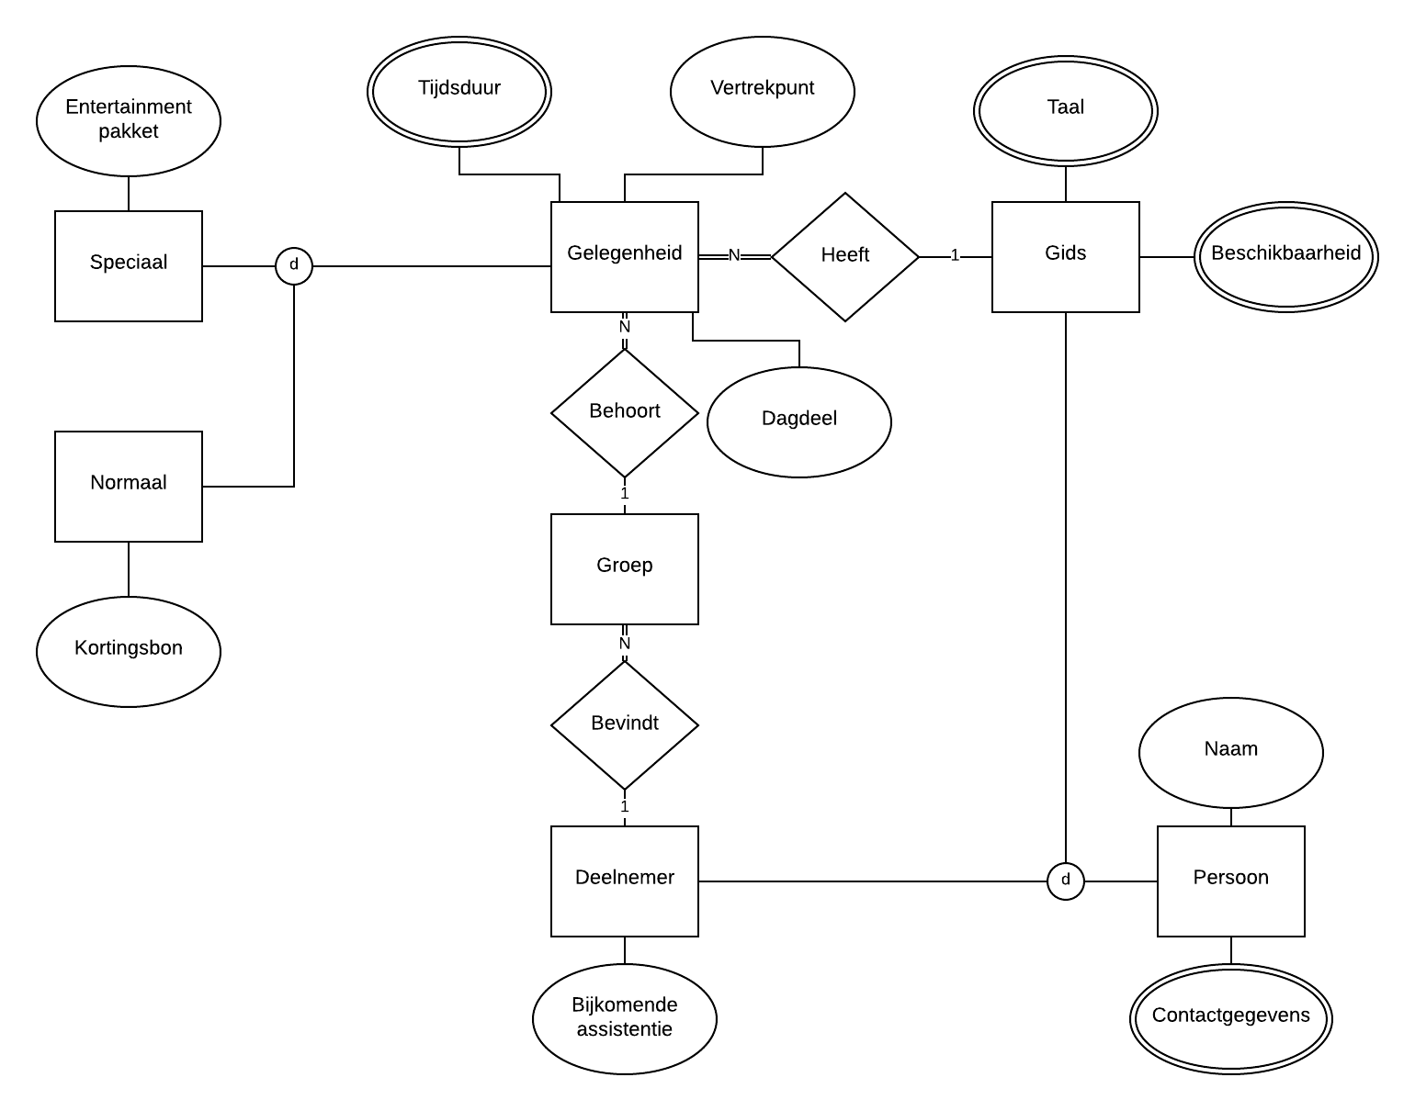In dit hoofdstuk komt het EER model samen met een bijlage om het model verder uit te leggen.

## EER bijlage

De entiteit **Gelegenheid** is altijd een wandeling.

Er zijn twee subtyperingen, een **Persoon** is of een **Deelnemer** of een **Gids**, maar nooit beide.

Een Persoon heeft altijd een unieke naam en contactgegevens(email, adres, telefoonnummer enz.)

Een **Gelegenheid** is **Speciaal** of **Normaal**, bij speciale gelegenheden kan er een entertainment pakket bij geboekt worden, als het een normale gelegenheid is, is de mogelijkheid er om een korting bon te gebruiken.

# Productdecompositie

Dit hoofdstuk geeft je een beeld in welke delen het project opgedeeld wordt, bijvoorbeeld wat er allemaal opgeleverd moet worden.